PRÁCTICA: ELABORACIÓN DE UN CLIMOGRAMA

Partimos de los datos de lluvia registrados en litros por metro cuadrado de cada día en el año 2000 en la localidad de Sevilla.

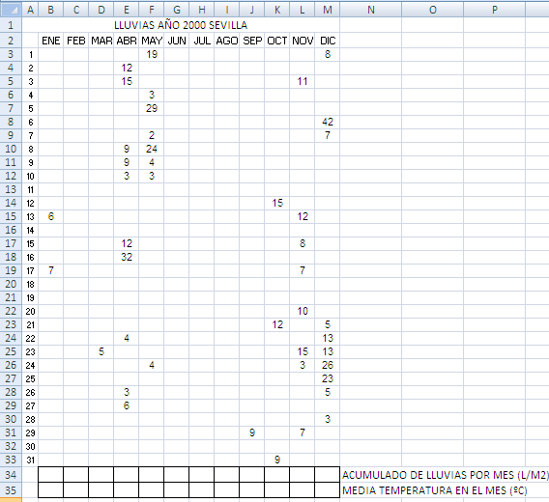
Habrá que pasar los datos a la hoja de cálculo y prepararemos dos columnas al final, donde tendremos los totales de lluvia por mes (que haremos nosotros) y la media de temperatura en el mes que tenemos en esta tabla:

Sumaremos ahora los datos de cada columna insertando en la celda B34 la fórmula =SUMA(B3:B33) y arrastrando con el ratón a lo largo de esa fila conseguiremos llevar esa fórmula para todas las columnas correspondientes a cada mes.
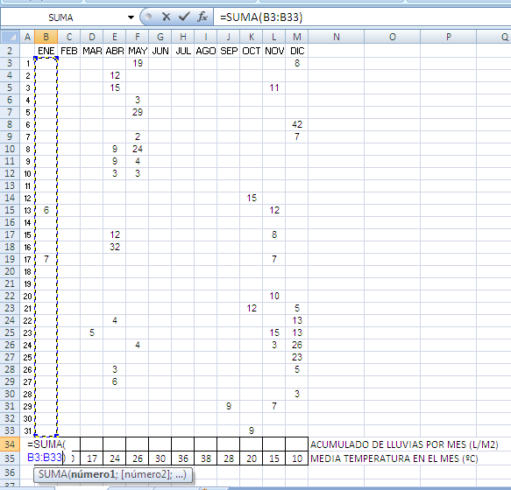
Obteniendo finalmente:
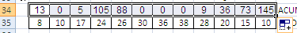

A continuación procedemos a efectuar el gráfico.
Seleccionamos las dos filas finales e insertamos un gráfico en principio en columnas,
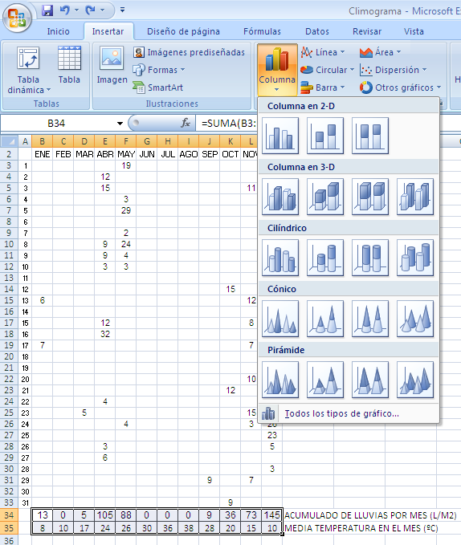

pero luego seleccionando una de las columnas correspondiente a la temperatura y pinchando con el botón derecho del ratón seleccionamos cambiar tipo de gráfico de series

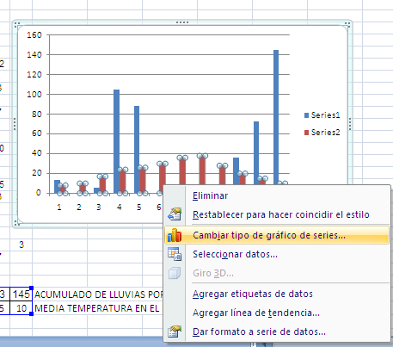
Y seleccionamos líneas
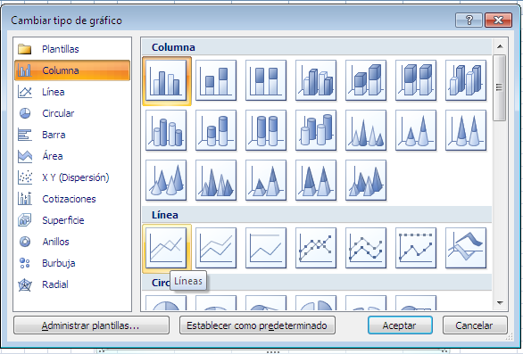

Ahora como los valores de la escala del eje Y no deben ser los mismos para la precipitación que para la temperatura, seleccionando con el botón derecho la serie de la temperatura elegimos dar formato a serie de datos y en establecer eje secundario
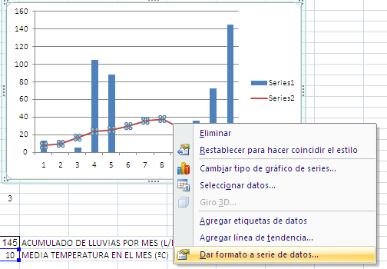

Ya sólo nos queda mejorar un poco el diseño indicando los meses en el eje horizontal 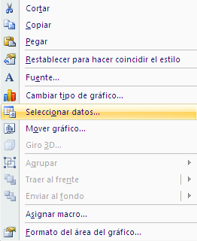

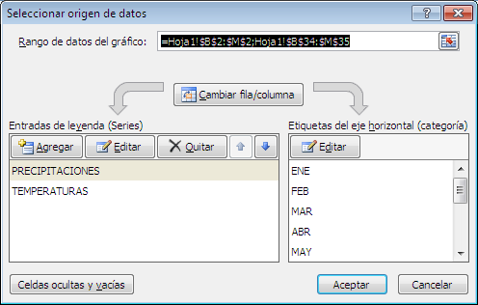
y estableciendo rótulos en los ejes tanto en el horizontal como en los dos verticales y un título para el gráfico(Pestaña Presentación)
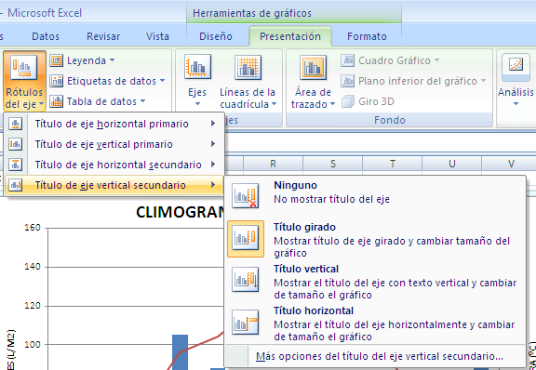

Llegando finalmente a nuestro objetivo:

